федеральное государственное автономное образовательное учреждение высшего образования
«НАЦИОНАЛЬНЫЙ ИССЛЕДОВАТЕЛЬСКИЙ УНИВЕРСИТЕТ ИТМО»

ОТЧЕТ
по лабораторной работе №4
«Основы сетевой безопасности и доступа к сети»
по дисциплине «Администрирование систем и сетей»
Вариант на оценку 5

Авторы: Кулаков Н. В.
Факультет: ПИиКТ
Группа: P34312
Преподаватель: Афанасьев Д.Б.


Санкт-Петербург 2023
Оглавление
1. Лабораторная работа 1. Основы Ethernet и конфигурирование VLAN 3
1.1. Задачи 3
1.2. Топология сети 3
1.3. Настраивание и диагностические команды 4
1.4. Конфигурации 6
2. Лабораторная работа 2. Настройка локального механизма AAA 8
2.1. Задачи 8
2.2. Топология сети 9
2.3. Настраивание и диагностические команды 9
2.4. Конфигурации 11
3. Лабораторная работа 3. Настройка NAT 12
3.1. Задачи 12
3.2. Топология сети 12
3.3. Настраивание и диагностические команды 12
3.4. Конфигурации 16

Лабораторная работа 1. Основы Ethernet и конфигурирование VLAN

Задачи
- Настройка IP-адресов.
- Настройка OSPF для обеспечения возможности сетевого подключения.
- Создание ACL на основе необходимого трафика.
- Настройка фильтрации трафика.

Топология сети
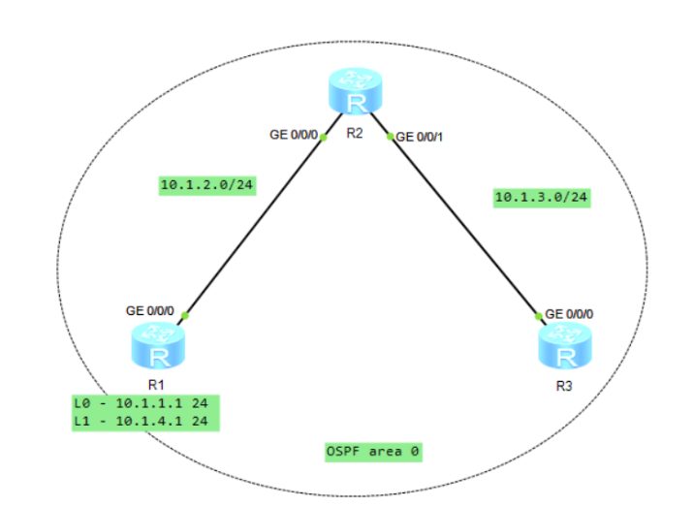

Настраивание и диагностические команды
Шаг 1 и Шаг 2:
Настроить IP адреса, OSPF area 0 на маршрутизаторах:
[R1-ospf-1-area-0.0.0.0]dis ip interface brief
*down: administratively down
^down: standby
(l): loopback
(s): spoofing
The number of interface that is UP in Physical is 4
The number of interface that is DOWN in Physical is 2
The number of interface that is UP in Protocol is 4
The number of interface that is DOWN in Protocol is 2

Interface IP Address/Mask Physical Protocol
GigabitEthernet0/0/0 10.1.2.1/24 up up
GigabitEthernet0/0/1 unassigned down down
GigabitEthernet0/0/2 unassigned down down
LoopBack0 10.1.1.1/24 up up(s)
LoopBack1 10.1.4.1/24 up up(s)
NULL0 unassigned up up(s)

[R1-ospf-1]dis ospf 1 routing

OSPF Process 1 with Router ID 10.1.2.1
Routing Tables

Routing for Network
Destination Cost Type NextHop AdvRouter Area
10.1.1.1/32 0 Stub 10.1.1.1 10.1.2.1 0.0.0.0
10.1.2.0/24 1 Transit 10.1.2.1 10.1.2.1 0.0.0.0
10.1.4.1/32 0 Stub 10.1.4.1 10.1.2.1 0.0.0.0
10.1.3.0/24 2 Transit 10.1.2.2 10.1.3.1 0.0.0.0

Total Nets: 4
Intra Area: 4 Inter Area: 0 ASE: 0 NSSA: 0

[R3-ospf-1-area-0.0.0.0]ping 10.1.1.1
PING 10.1.1.1: 56 data bytes, press CTRL_C to break
Reply from 10.1.1.1: bytes=56 Sequence=1 ttl=254 time=150 ms
Reply from 10.1.1.1: bytes=56 Sequence=2 ttl=254 time=30 ms
Reply from 10.1.1.1: bytes=56 Sequence=3 ttl=254 time=40 ms
Reply from 10.1.1.1: bytes=56 Sequence=4 ttl=254 time=20 ms
Reply from 10.1.1.1: bytes=56 Sequence=5 ttl=254 time=30 ms

Также настроены и другие маршрутизаторы.

Шаг 3:
Сконфигурируем R3 в качестве сервера:
[R3-ui-vty0-4]dis this
[V200R003C00]
#
user-interface con 0
authentication-mode password
idle-timeout 0 0
user-interface vty 0 4
authentication-mode password
user privilege level 3
set authentication password cipher %$%$13(F7@e)f3Vj+z)eTH%.,"FmaIOZ<w6]H;xv0H,R
x!LD"Fp,%$%$
user-interface vty 16 20
#
return

Шаг 4:
Настроить ACL на основании необходимого трафика:
Вариант 1: Настроить ACL на интерфейсе VTY маршрутизатора R3, чтобы разрешить вход с R1 в R3 через Telnet, используя IP-адрес LoopBack 1.
[R3-ui-vty0-4]dis acl all
Total quantity of nonempty ACL number is 1

Advanced ACL 3000, 2 rules
Acl's step is 5
rule 5 permit tcp source 10.1.4.1 0 destination 10.1.3.1 0 destination-port eq
telnet
rule 10 deny tcp
Вариант 2: Настроить ACL на физическом интерфейсе маршрутизатора R2, чтобы разрешить вход с R1 в R3 через Telnet, используя IP-адрес физического интерфейса.
[R2-GigabitEthernet0/0/0]display acl all
Total quantity of nonempty ACL number is 1

Advanced ACL 3001, 2 rules
Acl's step is 5
rule 5 permit tcp source 10.1.4.1 0 destination 10.1.3.1 0 destination-port eq
telnet
rule 10 deny tcp

<R1>telnet -a 10.1.1.1 10.1.3.1
Press CTRL_] to quit telnet mode
Trying 10.1.3.1 ...
Error: Can't connect to the remote host
<R1>telnet -a 10.1.4.1 10.1.3.1
Press CTRL_] to quit telnet mode
Trying 10.1.3.1 ...
Connected to 10.1.3.1 ...

Login authentication

Password:
<R3>sys
[R3]dis telnet server status
TELNET IPV4 server :Enable
TELNET IPV6 server :Enable
TELNET server port :23

Конфигурации
[V200R003C00]
#
sysname R1
#
interface GigabitEthernet0/0/0
ip address 10.1.2.1 255.255.255.0
#
interface LoopBack0
ip address 10.1.1.1 255.255.255.0
#
interface LoopBack1
ip address 10.1.4.1 255.255.255.0
#
ospf 1
area 0.0.0.0
network 10.1.1.1 0.0.0.0
network 10.1.2.1 0.0.0.0
network 10.1.4.1 0.0.0.0
#
user-interface con 0
authentication-mode password
idle-timeout 0 0
user-interface vty 0 4
user-interface vty 16 20

#
sysname R2
#
acl number 3001
rule 5 permit tcp source 10.1.4.1 0 destination 10.1.3.1 0 destination-port eq
telnet
rule 10 deny tcp
#
interface GigabitEthernet0/0/0
ip address 10.1.2.2 255.255.255.0
traffic-filter inbound acl 3001
#
interface GigabitEthernet0/0/1
ip address 10.1.3.2 255.255.255.0
#
ospf 1
area 0.0.0.0
network 10.1.2.2 0.0.0.0
network 10.1.3.2 0.0.0.0
#
user-interface con 0
authentication-mode password
idle-timeout 0 0
user-interface vty 0 4
user-interface vty 16 20

[V200R003C00]
#
sysname R3
#
acl number 3000
rule 5 permit tcp source 10.1.4.1 0 destination 10.1.3.1 0 destination-port eq
telnet
rule 10 deny tcp
#
interface GigabitEthernet0/0/0
ip address 10.1.3.1 255.255.255.0
#
ospf 1
area 0.0.0.0
network 10.1.3.1 0.0.0.0
#
user-interface con 0
authentication-mode password
idle-timeout 0 0
user-interface vty 0 4
acl 3000 inbound
authentication-mode password
user privilege level 3
set authentication password cipher %$%$PPU]UL3`1Mpi_4OKSj#5,$RV.[FTG!mXp)1qGjDO
WQ{X$RY,%$%$
user-interface vty 16 20

Лабораторная работа 2. Настройка локального механизма AAA

Задачи
- Настройка схемы AAA.
- Создание домена и применение к нему схемы AAA.
- Настройка локальных пользователей.

Топология сети
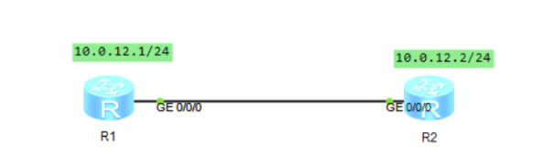

Настраивание и диагностические команды
Шаг 1, Шаг 2, Шаг 3:
Задать IP адреса, назначить схемы аутентификации и авторизации, добавить домен:
Interface IP Address/Mask Physical Protocol
GigabitEthernet0/0/0 10.0.12.2/24 up up
GigabitEthernet0/0/1 unassigned down down
GigabitEthernet0/0/2 unassigned down down
NULL0
unassigned up up(s)
[R2-aaa]dis this
[V200R003C00]
#
aaa
authentication-scheme default
authentication-scheme datacom
authorization-scheme default
authorization-scheme datacom
accounting-scheme default
domain default
domain default_admin
domain datacom
authentication-scheme datacom
authorization-scheme datacom

Шаг 4:
Настроить локальных пользователей:
local-user hcia@datacom password cipher %$%$i8kAAxN!y.rGT!K<m/b"z+1<%$%$
local-user hcia@datacom privilege level 3
local-user hcia@datacom service-type telnet

Шаг 5:
Включить telnet, настроить режим аутентификации AAA:
user-interface vty 0 4
authentication-mode aaa

Шаг 6:
Подключиться:
[R1]q
<R1>telnet 10.0.12.2
Press CTRL_] to quit telnet mode
Trying 10.0.12.2 ...
Connected to 10.0.12.2 ...

Login authentication

Username:hcia@datacom
Password:
<R2>

[R2-ui-vty0-4]dis users
User-Intf Delay Type Network Address AuthenStatus AuthorcmdFlag
+ 0 CON 0 00:00:00 pass
Username : Unspecified

129 VTY 0 00:01:45 TEL 10.0.12.1 pass
Username : hcia@datacom

Конфигурации
#
sysname R1
#
interface GigabitEthernet0/0/0
ip address 10.0.12.1 255.255.255.0
#

[V200R003C00]
#
sysname R2
#
aaa
authentication-scheme default
authentication-scheme datacom
authorization-scheme default
authorization-scheme datacom
accounting-scheme default
domain default
domain default_admin
domain datacom
authentication-scheme datacom
authorization-scheme datacom
local-user admin password cipher %$%$K8m.Nt84DZ}e#<0`8bmE3Uw}%$%$
local-user admin service-type http
local-user hcia@datacom password cipher %$%$i8kAAxN!y.rGT!K<m/b"z+1<%$%$
local-user hcia@datacom privilege level 3
local-user hcia@datacom service-type telnet
#
interface GigabitEthernet0/0/0
ip address 10.0.12.2 255.255.255.0
#
user-interface con 0
authentication-mode password
idle-timeout 0 0
user-interface vty 0 4
authentication-mode aaa
user-interface vty 16 20
#
return

Лабораторная работа 3. Настройка NAT

Задачи
- Настройка динамического NAT.
- Настройка Easy IP.
- Настройка сервера NAT.

Топология сети
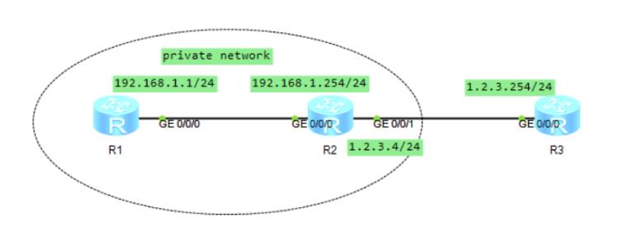

Настраивание и диагностические команды
Шаг 1:
Настроить основные параметры:
[R1]dis ip interface brief
Interface IP Address/Mask Physical Protocol
GigabitEthernet0/0/0 192.168.1.1/24 up up

[R2]
Interface IP Address/Mask Physical Protocol
GigabitEthernet0/0/0 192.168.1.254/24 up up
GigabitEthernet0/0/1 1.2.3.4/24 up up
GigabitEthernet0/0/2 unassigned down down
NULL0 unassigned up up(s)
[R2]ping 1.2.3.254
PING 1.2.3.254: 56 data bytes, press CTRL_C to break
Reply from 1.2.3.254: bytes=56 Sequence=1 ttl=255 time=270 ms
Reply from 1.2.3.254: bytes=56 Sequence=2 ttl=255 time=30 ms
Reply from 1.2.3.254: bytes=56 Sequence=3 ttl=255 time=40 ms
Reply from 1.2.3.254: bytes=56 Sequence=4 ttl=255 time=40 ms
Reply from 1.2.3.254: bytes=56 Sequence=5 ttl=255 time=40 ms
[R3]dis ip routing-table 192.168.1.1
[R3]
[R1]ping 1.2.3.254
PING 1.2.3.254: 56 data bytes, press CTRL_C to break
Request time out
Request time out

Шаг 2:
Настроить функцию динамического NAT на R2 из диапазона адресов 1.2.3.10 1.2.3.20:
[R2]dis nat address-group 1

NAT Address-Group Information:
--------------------------------------
Index Start-address End-address
--------------------------------------
1 1.2.3.10 1.2.3.20
--------------------------------------
Total : 1

[R2]dis nat outbound
NAT Outbound Information:
--------------------------------------------------------------------------
Interface Acl Address-group/IP/Interface Type
--------------------------------------------------------------------------
GigabitEthernet0/0/1 2000 1 pat
--------------------------------------------------------------------------
Total : 1

<R1>telnet 1.2.3.254
Press CTRL_] to quit telnet mode
Trying 1.2.3.254 ...
Connected to 1.2.3.254 ...

Login authentication

Username:test
Password:
-----------------------------------------------------------------------------

User last login information:
-----------------------------------------------------------------------------
Access Type: Telnet
IP-Address : 1.2.3.16
Time : 2023-10-23 00:30:03-08:00
-----------------------------------------------------------------------------

[R2]dis nat session all
NAT Session Table Information:

Protocol : TCP(6)
SrcAddr Port Vpn : 192.168.1.1 21442
DestAddr Port Vpn : 1.2.3.254 5888
NAT-Info
New SrcAddr : 1.2.3.16
New SrcPort : 10241
New DestAddr : ----
New DestPort : ----

Шаг 3:
Настройка через Easy-IP, если IP адреса интерфейса задается динамически:
[R2-GigabitEthernet0/0/1]nat outbound 2000
[R1]ping 1.2.3.254
PING 1.2.3.254: 56 data bytes, press CTRL_C to break
Reply from 1.2.3.254: bytes=56 Sequence=1 ttl=254 time=50 ms
Reply from 1.2.3.254: bytes=56 Sequence=2 ttl=254 time=30 ms
Войдем на R3 через telnet:
[R2-GigabitEthernet0/0/1]display nat session all
NAT Session Table Information:

Protocol : TCP(6)
SrcAddr Port Vpn : 192.168.1.1 21952
DestAddr Port Vpn : 1.2.3.254 5888
NAT-Info
New SrcAddr : 1.2.3.4
New SrcPort : 10241
New DestAddr : ----
New DestPort : ----

Total : 1

Шаг 4:
Настроим сервер для того, чтобы подключаться к R1 с R3:
[R2-GigabitEthernet0/0/1]nat server protocol tcp global current-interface 2323 i
nside 192.168.1.1 telnet

[R2]dis nat server

Nat Server Information:
Interface : GigabitEthernet0/0/1
Global IP/Port : current-interface/2323 (Real IP : 1.2.3.4)
Inside IP/Port : 192.168.1.1/23(telnet)
Protocol : 6(tcp)
VPN instance-name : ----
Acl number : ----
Description : ----

Total : 1
<R3>telnet 1.2.3.4 2323
Press CTRL_] to quit telnet mode
Trying 1.2.3.4 ...
Connected to 1.2.3.4 ...

Login authentication

Username:test
Password:
<R1>dis this

[R2]dis nat session all
NAT Session Table Information:

Protocol : TCP(6)
SrcAddr Port Vpn : 1.2.3.254 45255
DestAddr Port Vpn : 1.2.3.4 4873
NAT-Info
New SrcAddr : ----
New SrcPort : ----
New DestAddr : 192.168.1.1
New DestPort : 5888

Protocol : TCP(6)
SrcAddr Port Vpn : 192.168.1.1 21952
DestAddr Port Vpn : 1.2.3.254 5888
NAT-Info
New SrcAddr : 1.2.3.4
New SrcPort : 10241
New DestAddr : ----
New DestPort : ----

Total : 2

Конфигурации
[V200R003C00]
#
sysname R1
#
aaa
authentication-scheme default
authorization-scheme default
accounting-scheme default
domain default
domain default_admin
local-user test password cipher %$%$\*lE'RWa*K/W)yUZfYOEzJ`9%$%$
local-user test privilege level 15
local-user test service-type telnet
local-user admin password cipher %$%$K8m.Nt84DZ}e#<0`8bmE3Uw}%$%$
local-user admin service-type http
#
interface GigabitEthernet0/0/0
ip address 192.168.1.1 255.255.255.0
#
ip route-static 0.0.0.0 0.0.0.0 192.168.1.254
#
user-interface con 0
authentication-mode password
idle-timeout 0 0
user-interface vty 0 4
authentication-mode aaa
user-interface vty 16 20

[V200R003C00]
#
sysname R2
#
acl number 2000
rule 5 permit
#
nat address-group 1 1.2.3.10 1.2.3.20
#
interface GigabitEthernet0/0/0
ip address 192.168.1.254 255.255.255.0
#
interface GigabitEthernet0/0/1
ip address 1.2.3.4 255.255.255.0
nat server protocol tcp global current-interface 2323 inside 192.168.1.1 telnet
nat outbound 2000
#
ip route-static 0.0.0.0 0.0.0.0 1.2.3.254
#
user-interface con 0
authentication-mode password
idle-timeout 0 0
user-interface vty 0 4
user-interface vty 16 20
#
return

[V200R003C00]
#
sysname R3
#
aaa
authentication-scheme default
authorization-scheme default
accounting-scheme default
domain default
domain default_admin
local-user test password cipher %$%$r~G5Wo-kL/ZdF0JU:1LVzL(q%$%$
local-user test privilege level 15
local-user test service-type telnet
local-user admin password cipher %$%$K8m.Nt84DZ}e#<0`8bmE3Uw}%$%$
local-user admin service-type http
#
interface GigabitEthernet0/0/0
ip address 1.2.3.254 255.255.255.0
#
user-interface con 0
authentication-mode password
idle-timeout 0 0
user-interface vty 0 4
authentication-mode aaa
user-interface vty 16 20
#

Усложненная топология

Задачи
Настроить обычную работоспособность топологии при заданных IP адресах.
Запретить доступ узла client на все другие узлы из других подсетей, кроме server telnet 2323.

Топология
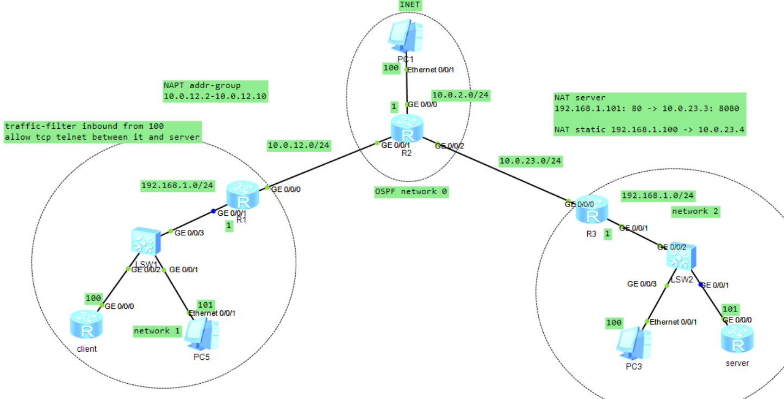

Настраивание и диагностические команды
Основную конфигурацию не привожу.
Advanced acl 3100 правило выглядит следующим образом:
rule 5 permit tcp source 192.168.1.100 0 destination 10.0.23.3 0 destination-port eq 2323 tcp-flag syn
rule 10 deny tcp source 192.168.1.100 0 destination 10.0.23.3 0 tcp-flag syn ack
rule 15 permit tcp source 192.168.1.100 0 destination 10.0.23.3 0 destination-port eq 2323
rule 30 deny ip
Таким образом узлу резрешается начинать соединение с сервером, узлу запрещается подтверждать соединение с сервером (он должен инициировать), разрешается обмен по протоколу tcp между сервером и клиентом. Любой другой IP трафик запретить.
Применяю правило на входящем интерфейсе (от клиента).
[R1-GigabitEthernet0/0/1]traffic-filter inbound acl 3100
Проверка работоспособности:
<client>telnet 10.0.23.3 2323
Press CTRL_] to quit telnet mode
Trying 10.0.23.3 ...
Connected to 10.0.23.3 ...

Login authentication

Username:test
Password: ...

<client>ping 10.0.23.4
PING 10.0.23.4: 56 data bytes, press CTRL_C to break
Request time out
Request time out
Request time out
Request time out
Request time out

<client>ping 10.0.2.100
PING 10.0.2.100: 56 data bytes, press CTRL_C to break
Request time out
Request time out
Request time out
Request time out

Конфигурации
Client:
interface GigabitEthernet0/0/0
ip address 192.168.1.100 255.255.255.0
#
ip route-static 0.0.0.0 0.0.0.0 192.168.1.1
#

sysname R1
#
acl number 2000
rule 5 permit source 192.168.1.0 0.0.0.255
#
acl number 3100
rule 5 permit tcp source 192.168.1.100 0 destination 10.0.23.3 0 destination-po
rt eq 2323 tcp-flag syn
rule 10 deny tcp source 192.168.1.100 0 destination 10.0.23.3 0 tcp-flag ack sy
n
rule 15 permit tcp source 192.168.1.100 0 destination 10.0.23.3 0 destination-p
ort eq 2323
rule 30 deny ip
#
nat address-group 1 10.0.12.2 10.0.12.10
#
interface GigabitEthernet0/0/0
ip address 10.0.12.1 255.255.255.0
nat outbound 2000 address-group 1
#
interface GigabitEthernet0/0/1
ip address 192.168.1.1 255.255.255.0
traffic-filter inbound acl 3100
#
ospf 1
area 0.0.0.0
network 10.0.12.0 0.0.0.255
#

sysname R2
#
interface GigabitEthernet0/0/0
ip address 10.0.2.1 255.255.255.0
#
interface GigabitEthernet0/0/1
ip address 10.0.12.2 255.255.255.0
#
interface GigabitEthernet0/0/2
ip address 10.0.23.2 255.255.255.0
#
ospf 1
area 0.0.0.0
network 10.0.2.0 0.0.0.255
network 10.0.12.0 0.0.0.255
network 10.0.23.0 0.0.0.255
return

sysname R3
#
acl number 2000
rule 5 permit source 192.168.1.0 0.0.0.255
#
interface GigabitEthernet0/0/0
ip address 10.0.23.3 255.255.255.0
nat server protocol tcp global current-interface 2323 inside 192.168.1.101 teln
et
nat static global 10.0.23.4 inside 192.168.1.100 netmask 255.255.255.255
nat outbound 2000
#
interface GigabitEthernet0/0/1
ip address 192.168.1.1 255.255.255.0
#
ospf 1
area 0.0.0.0
network 10.0.23.0 0.0.0.255
#

[V200R003C00]
#
sysname server
#
aaa
authentication-scheme default
authorization-scheme default
accounting-scheme default
domain default
domain default_admin
local-user test password cipher %$%$9F<G:og0lJTJ2@A\ctRF5Hx:%$%$
local-user test privilege level 15
local-user test service-type telnet
local-user admin password cipher %$%$K8m.Nt84DZ}e#<0`8bmE3Uw}%$%$
local-user admin service-type http
#
interface GigabitEthernet0/0/0
ip address 192.168.1.101 255.255.255.0
#
ip route-static 0.0.0.0 0.0.0.0 192.168.1.1
#
user-interface vty 0 4
authentication-mode aaa
return

Усложненная топология. R1 как firewall

Конфигурации
[V200R003C00]
#
sysname R1
#
firewall statistics system enable

firewall statistics system connect-number tcp high 15000 low 12000
firewall statistics system connect-number udp high 15000 low 12000
#
acl number 2000
rule 5 permit source 192.168.1.0 0.0.0.255
#
acl number 3100 # для firewall
rule 5 permit tcp source 192.168.1.100 0 destination 10.0.23.3 0 destination-po
rt eq 2323 tcp-flag syn
rule 10 deny tcp source 192.168.1.100 0 destination 10.0.23.3 0 tcp-flag ack sy
n
rule 15 permit tcp source 192.168.1.100 0 destination 10.0.23.3 0 destination-p
ort eq 2323
rule 20 permit ip source 192.168.1.101 0
rule 30 deny ip
#
firewall zone lsw1
priority 5
statistics zone enable inzone
statistics zone enable outzone
#
firewall zone r2
priority 3
#
firewall zone Local
priority 15
#
firewall interzone lsw1 r2
firewall enable
packet-filter 3100 outbound
#
nat address-group 1 10.0.12.3 10.0.12.15
#
interface GigabitEthernet0/0/0
ip address 10.0.12.1 255.255.255.0
nat outbound 2000 address-group 1
zone r2
#
interface GigabitEthernet0/0/1
ip address 192.168.1.1 255.255.255.0
zone lsw1
#
interface GigabitEthernet0/0/2
#
interface NULL0
#
ospf 1
area 0.0.0.0
network 10.0.12.0 0.0.0.255
#
return

Демонстрации
Проверим работоспособность, сначала пропинговав узлы. По требованию, необходимо, чтобы client мог общаться только с сервером, а узел PC5 в этой подсети, мог общаться с любыми другими узлами.
Таким образом для узла PC5:
PC>ping 10.0.12.2 -c 1000

Ping 10.0.12.2: 32 data bytes, Press Ctrl_C to break
From 10.0.12.2: bytes=32 seq=1 ttl=254 time=47 ms
From 10.0.12.2: bytes=32 seq=2 ttl=254 time=32 ms
From 10.0.12.2: bytes=32 seq=3 ttl=254 time=62 ms

Для client:
<client>ping 10.0.12.2
PING 10.0.12.2: 56 data bytes, press CTRL_C to break
Request time out
Request time out
Request time out
Request time out
Request time out
При подключении к серверу по telnet (порт 2323):
<client>telnet 10.0.23.3 2323
Press CTRL_] to quit telnet mode
Trying 10.0.23.3 ...
Connected to 10.0.23.3 ...

Login authentication

Username:
Тем временем на R1 в фаерволе можем увидеть сессию:
[R1]dis firewall session all
Firewall Session Table Information:

Protocol : TCP(6)
SrcAddr Port Vpn : 192.168.1.100 32197
DestAddr Port Vpn : 10.0.23.3 4873
Firewall-Info
InZone : lsw1
OutZone : r2

Total : 1
Если через R2 пингануть client используя его внутренний IP адрес, то ничего не выйдет (в отличие от Секции 4). Пакеты не проходят. Для незаматченных урлов по дефолту в правилах фильтрации обрасывание.
<R2>ping 192.168.1.100
PING 192.168.1.100: 56 data bytes, press CTRL_C to break
Request time out
Request time out
Request time out
Request time out
Request time out

--- 192.168.1.100 ping statistics ---
5 packet(s) transmitted
0 packet(s) received
100.00% packet loss

